**KANAT ÇIRPAN KUŞ**

**Proje Adı:** FLAPPY BİRD OYUNU

**Proje Türü:** Yazılım Mühendisliği Lisans Programı II. Yarıyıl Mühendislik Projesi II Dersi Projesi

**Proje Danışmanı:** Halime Suvay Eker

**Proje Takımı:**

• Abdulgafur Bahadırhan Demir (Yazılım Mühendisliği Bölümü 2. Sınıf Öğrencisi)

**Projenin Amacı:**

Flappy Bird oyunu projesinin amacı, popüler bir oyun olan Flappy Bird'ü yeniden oluşturmak ve bir oyun geliştirme deneyimi yaşamaktır. Bu projede, oyuncu bir kuşu kontrol eder ve onu bir dizi engelden geçirerek mümkün olduğunca uzun süre hayatta tutmaya çalışır.

**Proje Çıktısı:**

* Başla butonu ile oyun başlar
* Her engel arasından geçişte skor 1 artar ve her engele çarptığında oyun sona erer
* Tekrarla butonu ile oyun yeniden başlar ve skoru sıfırlar
* Skoru kaydet butonu ile istenildiğinde skor kayıt edilebilir
* En iyi skorlar butonu ile en ii ilk 20 skor görünebilir
* Mod değiştir butonu ile istenirse gece modu veya gündüz modu ile oynanılabilir

**Kullanılan Araçlar:**

* Python , Pygame
* Pycharm
* Mysql

**Geliştirilmeye Açık Alanlar:**

* Oyuna karakter seçme özelliği eklenebilir
* Veri kayıt edilirken isim kayıt edebilme özelliği eklenebilir

**Ticarileştirme Potansiyeli:**

* Flappy Bird gibi bağımlılık yaratan oyunlar, geniş bir oyuncu kitlesi tarafından ilgi görebilir ve ticari bir başarı elde edebilir. Ancak rekabetin yoğun olduğu oyun endüstrisinde öne çıkmak için benzersiz bir yaklaşım, güçlü bir oyun tasarımı ve kullanıcı geri bildirimlerine dayalı sürekli iyileştirme gerekmektedir.
* 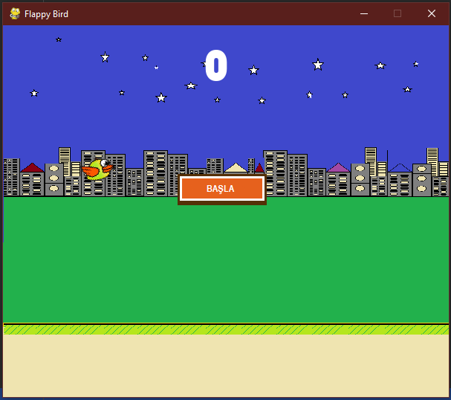metin, ekran görüntüsü, yazılım, multimedya yazılımı içeren bir resim

  Açıklama otomatik olarak oluşturuldu

metin, ekran görüntüsü içeren bir resim

Açıklama otomatik olarak oluşturuldumetin, ekran görüntüsü, yazılım, multimedya yazılımı içeren bir resim

Açıklama otomatik olarak oluşturuldu

metin, ekran görüntüsü, sayı, numara, çizgi içeren bir resim

Açıklama otomatik olarak oluşturuldu